○木更津市子育て応援スポット事業実施要綱

令和３年３月23日告示第62号

木更津市子育て応援スポット事業実施要綱

（趣旨）

第１条　この要綱は、子育て世代にやさしい街づくりの推進のため、授乳やおむつ交換等のスペースの確保や、乳幼児を連れて外出がしやすい環境が整備されている等、子育て世代家庭への配慮が出来る施設を「子育て応援スポット」として登録し、広く市民等へ周知することにより、子育て世代家庭が安心して外出及び観光ができる環境の整備を図るため、木更津市子育て応援スポット事業の実施について、必要な事項を定めるものとする。

（定義）

第２条　この要綱において「子育て応援スポット」とは、次の各号に掲げる要件をいずれも満たす施設をいう。

(１)　次のいずれかに掲げる子育て世代が外出しやすくなるための設備等（以下「休憩設備等」という。）を備えていること。

ア　授乳ができる場所として、パーテーション、カーテン、つい立て等の仕切りが設けられている場所を備えていること。

イ　おむつ交換ができる場として、ベビーシート、ベビーベッド等が設けられている場所を備えていること。

ウ　施設内のトイレにベビーチェア又はベビーキープを備えていること。

エ　おおよそ乳児等が安心して遊べるスペースを備えていること。

オ　施設内がベビーカー等で利用可能であること。

カ　施設内が車いす等で利用可能であること。

キ　その他乳幼児を持つ保護者に向けたサービスがあること。

(２)　市内の公共的施設、商業施設その他不特定多数の人が利用することができる施設であること。

(３)　施設本来の用途での利用の有無にかかわらず、利用者が無料で、かつ、施設の開設時間中はいつでも利用することができるものであること。

２　前項の規定にかかわらず、次の各号に掲げる施設は登録しないものとする。

(１)　青少年の健全な育成を妨げる施設（18歳未満の利用が禁じられている施設）

(２)　反社会的組織の統制下にある法人が運営する施設等

(３)　前２号に掲げるもののほか、市長が登録に不適切と判断した施設

（対象者）

第３条　子育て応援スポットを利用することができる者は、乳児及び幼児等とその保護者等とする。

（登録）

第４条　子育て応援スポットとして登録しようとする者（以下「申請者」という。）は、子育て応援スポット登録申請書（別記第１号様式。以下「申請書」という。）により、市長に申請するものとする。

２　市長は、前項の申請があったときには、内容を審査し、必要な調査を行い、子育て応援スポットの登録の可否を決定し、木更津市子育て応援スポット登録（不登録）決定通知書（別記第２号様式。以下「決定通知書」という。）により、申請者に通知するものとする。なお、第２条第１号カの登録の可否については、障がい福祉課へ照会し、回答を得るものとする。

（ステッカー等の交付）

第５条　市長は、前条第２項の規定により、子育て応援スポットの登録の決定を通知した者（以下「登録者」という。）に対し、登録ステッカー（以下「ステッカー」という。）を交付するものとする。登録者は、子育て応援スポットに登録された施設（以下「登録施設」という。）の利用者の目につきやすい場所にステッカーを掲示するものとする。

２　市長は、前条第２項による登録の決定をしたときは、当該登録施設の所在地、名称等を市のホームページ、広報等で公表し、広く周知するものとする。

（変更の届出）

第６条　登録者は、登録の内容に変更が生じたときは、速やかに木更津市子育て応援スポット登録変更届（別記第３号様式）により、市長に届け出るものとする。

（廃止の届出）

第７条　登録者は、登録を廃止しようとするとき又は第２条各号に掲げる要件を満たさなくなったときは、速やかに木更津市子育て応援スポット登録廃止届（別記第４号様式）により、市長に届け出るとともに、ステッカーを返却するものとする。

（登録の取消し）

第８条　市長は、登録施設が第２条各号に掲げる要件を満たさなくなったとき又は登録施設として適当でないと認めるときは、当該登録を取り消すことができる。この場合において、登録者は、ステッカーを返却するものとする。

（休憩設備等の管理等）

第９条　登録者は、休憩設備等の管理等について、定期的に清掃、点検等を行い、清潔の保持及び適切な管理をしなければならない。市長は、登録施設の休憩設備等の管理状況に関して、登録から２年ごとに１回調査を行い、又は登録者に報告を求めることできる。

（利用の制限等）

第10条　施設の管理者は利用者が次の各号のいずれかに該当する場合は、その利用を拒み、制限し、又は退去を命ずることができる。

(１)　施設にとって安全性の確保や適正な衛生管理を行う上で、重大な支障があると認められる場合

(２)　利用者が施設管理者の指示に従わなかった場合

(３)　その他施設管理上の支障がある場合

附　則

この要綱は、公示の日から施行する。

別記

第１号様式（第４条）

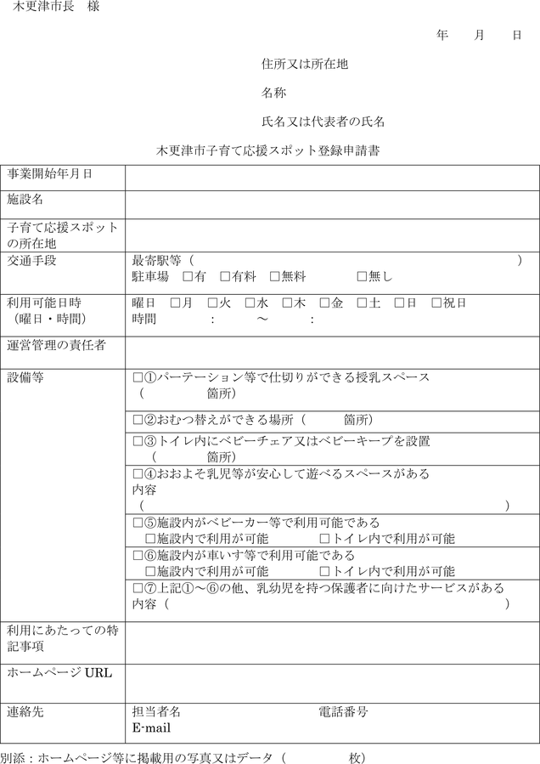

第２号様式（第４条第２項）

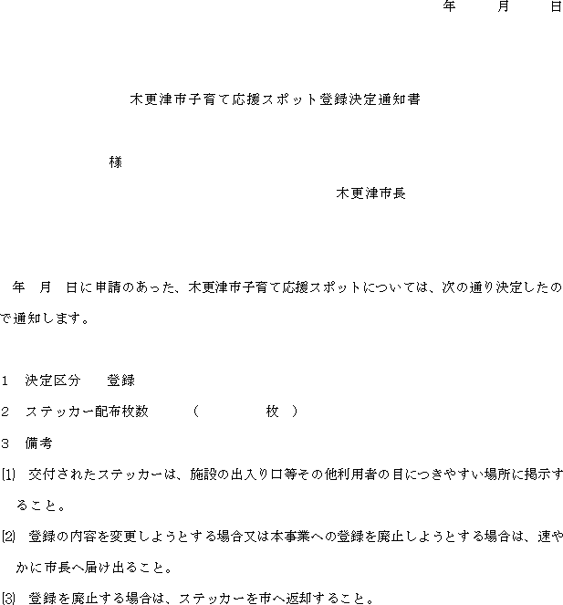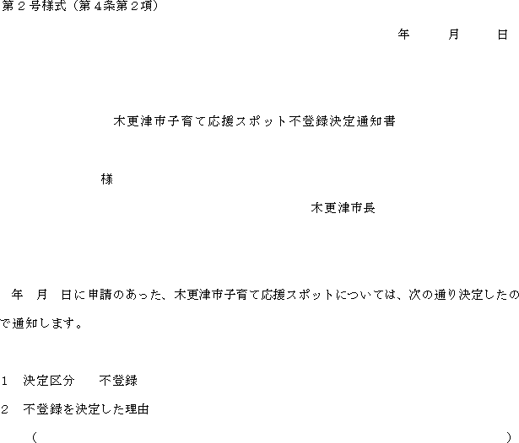

第３号様式（第６条）

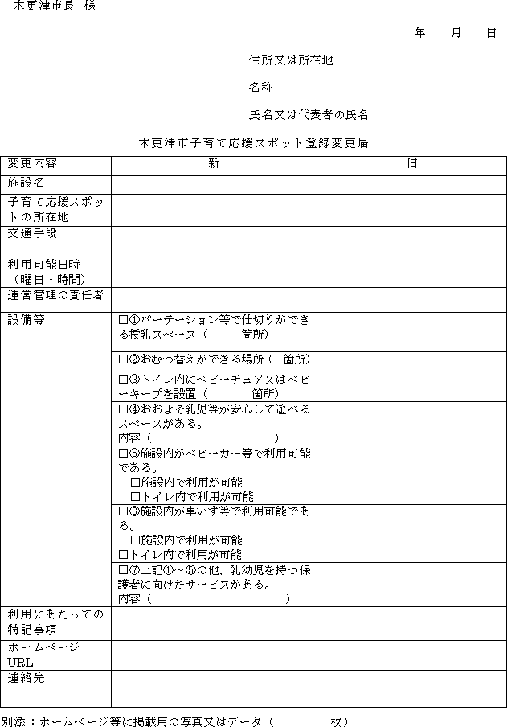

第４号様式（第７条）

